重庆市保安协会文件
渝保协〔2018〕14号

重庆市保安协会
关于转发重庆市消防协会2018年第二次全国消防行业特种职业技能鉴定理论统考通知的通知

各会员单位：
根据《消防行业特有工种职业技能鉴定规程》以及《关于2018年度消防行业特有工种职业技能鉴定全国统考有关事宜的通知》(中消协〔2017〕100号)的有关要求，6月24日将进行2018年第二次全国消防行业特有工种职业技能鉴定理论知识统一考试。为方便各位考生做好迎考准备，现将参加2018年第二次理论知识全国统考的有关事项通知如下：
- 考试时间
2018年6月24日上午9：30-11：10(初级建(构)筑物消防员)、下午14：00-15：40(初级灭火救援员)
- 参考人员
已报名的初级建(构)筑物消防员(初级消防设施操作员)和初级灭火救援员(初级消防员)。
- 考试地点
重庆天宫殿学校(地址：重庆市渝北区天宫殿街道山茶路237号，龙头寺火车站广场正对面500米)
- 注意事项
1.重庆市公共消防职业培训学校2018年第3期至第7期初级建(构)筑物消防员职业技能培训班学员已由学校统一报名参考。
2.所有建(构)筑物消防员考生须于2018年6月21日、22日、23日上午9：30至12：00，下午14：00至17：00凭本人身份证原件及学号到南坪种业宾馆(重庆市南岸区南坪东路2巷子12号，即交警九支队旁)8217房间领取《准考证》(具体安排详见附件1，请按照要求时间领取;南坪种业宾馆位置图详见附件2)。
如需代领，须同时持本人身份证原件、代领人身份证复印件和委托书。
3.根据人力资源和社会保障部《国家职业资格全国统一鉴定工作规程(试行)》的规定，参考考生理论或实操成绩单科合格的，成绩保留一年。在成绩保留期内，参考考生仅可申报一次补考。请报名参考考生务必准时参考，未参考者视为考试不合格。
4.考试(含理论考试、实操考核)的具体时间、地点详见《准考证》。理论考试结束后请保留准考证并按照准考证通知时间和地点继续参加实操考核。
附件1：领取《准考证》时间安排
附件2：领取《准考证》地点位置示意图

协会联系人：田力 电话：67390902，15902350388；
消防培训学校联系人：夏老师 电话：61205602。



重庆市保安协会
2018年6月19日

附件1：
领取《准考证》时间安排
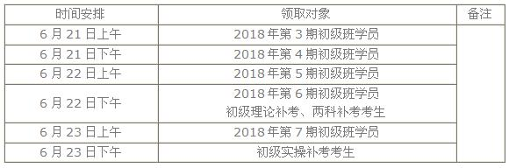

附件2：
领取《准考证》地点位置示意图
